**Компьютерная академия «ШАГ»**

**Астанинский филиал**

**Кафедра Разработки программного обеспечения**

**КУРСОВОЙ ПРОЕКТ**

**«Кворум»**

**Студента группы SMP-152:**

**Абишева А.Н.**

**г. Астана 2017**

# **1. АННОТАЦИЯ**

В данной пояснительной записке описываются основные принципы работы проекта «Кворум», описывается интерфейс программы.

Система состоит из следующих частей:

* Сервер на котором предустановлены:

1. База данных MS SQL.
2. Microsoft Framework v4.x

* Клиент, устанавливаемый на компьютер пользователя.

# **2. СОДЕРЖА**Н**ИЕ**

**1. АННОТАЦИЯ** 2

**2. Содержание** 3

**3. ТЕХНИЧЕСКОЕ ЗАДАНИЕ** 4

Требования: 4

Минимальные технические характеристики: 4

**4.** **ВЫБОР ТЕХНОЛОГИИ ДЛЯ РЕАЛИЗАЦИИ ПРОЕКТА.** 5

**5.** **РАЗРАБОТКА СТРУКТУРЫ СИСТЕМЫ** 6

**РАЗРАБОТКА БАЗЫ ДАННЫХ** 7

**6.** **РУКОВОДСТВО ПОЛЬЗОВАТЕЛЯ** 8

**7.** **СПИСОК ИСПОЛЬЗОВАННОЙ ЛИТЕРАТУРЫ** 11

# **3. ТЕХНИЧЕСКОЕ ЗАДАНИЕ**

## Требования:

1. Программа должна запускаться на платформе семейства Windows.
2. Программа должна позволять добавлять вопрос, просматривать статистику ответов и комментарии к вопросу, отвечать на вопросы других пользователей с дополнительной возможностью добавления комментария.
3. Программа должна хранить:
   1. Вопрос пользователя
   2. Ответы на вопрос пользователя
   3. Комментарии к ответам на вопрос пользователя

Для наилучшей работы программы без перебоев, компьютер на котором будет размещены программы системы автоматизации заведения требуются минимальные технические характеристики.

## Минимальные технические характеристики:

1. Оперативная память не менее 512 Мб
2. Процессор семейства Intel Celeron
3. Локальная сеть, доступ в интернет
4. Источник бесперебойного питания

Для работы программы требуется сетевое соединение между сервером и клиентами, посредством локальной сети или интернет.

1. **ВЫБОР ТЕХНОЛОГИИ ДЛЯ РЕАЛИЗАЦИИ ПРОЕКТА.**

Проект написан на платформе .NET Framework на языке C# с использованием технологий: Windows Forms, ADO.NET, Entity Framework, Microsoft SQL Server.

База данных написана при помощи технологий Entity Framework (code first) и MS SQL.

Клиенты написаны с помощью языка C# (Windows Forms)

1. **РАЗРАБОТКА СТРУКТУРЫ СИСТЕМЫ**

Структура базы данных:

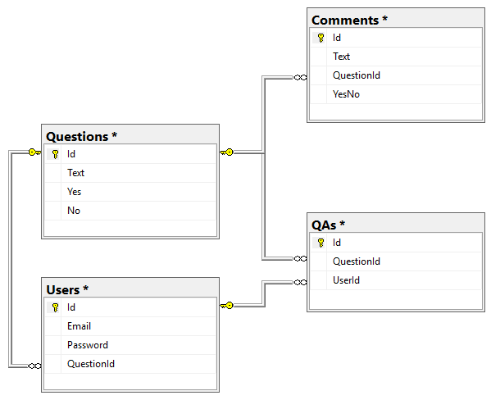

Используются 4 таблицы:

1. «Users» - Содержит список всех пользователей;
2. «Questions» - Содержит список всех вопросов пользователей;
3. «QAs» - Содержит всю информацию по ответам на вопросы пользователей;
4. «Comments» - Содержит все комментарии к ответом на вопросы пользователей.

**РАЗРАБОТКА БАЗЫ ДАННЫХ**

База данных была разработана при помощи технологий:

- Entity Framework(code first)

- MS SQL

1. **РУКОВОДСТВО ПОЛЬЗОВАТЕЛЯ**
2. Первая настройка производится на стороне сервера.

Базу данных создавать не нужно, она будет автоматический создана при первом обращении от клиентского приложения.

1. После настройки производим установку клиентского приложения на клиентском компьютере.
2. Интерфейс программы:

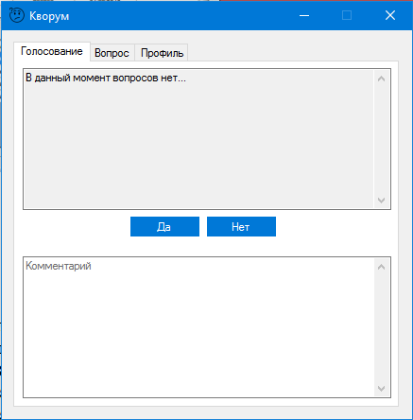

Первая вкладка - окно для голосования. В верхней части окна всплывают вопросы других пользователей программы, а в нижнюю часть пользователь может написать комментарий к ответам на вопросы других пользователей. Две кнопки “Да” и “Нет” позволяют пользователю отвечать в утвердительной и отрицательной формах соответственно.

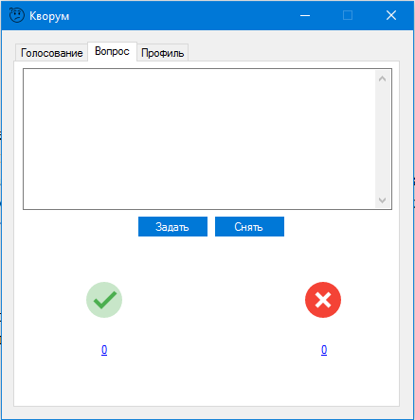

Вторая вкладка - окно с вопросом пользователя, и статистикой ответов других пользователей на данный вопрос. Две кнопки “Задать” и “Снять” позволяют пользователю задать вопрос и снять вопрос с голосования соответственно. LinkLabel-ы выводят количество ответов за и против. Если пользователи комментировали свои ответы, то по нажатию на эти LinkLabel-ы открывается дополнительное окно со всеми комментариями к соответствующим ответам.

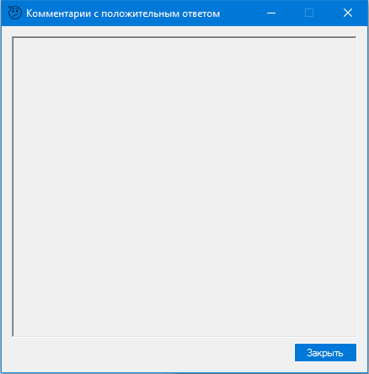

Последняя вкладка - окно настроек. Здесь пользователь может изменить свой email адрес и пароль введя новые данные в соответствующие поля и нажав кнопку “Изменить”. Также тут отображается информация о email адресе пользователя, через который он зарегистрировался в данном приложении.

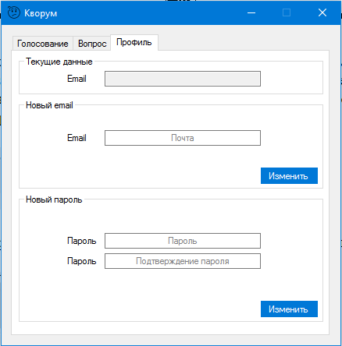

* 1. Окно входа:

При первом запускается стандартное окно входа в приложение. Чтобы войти в приложение пользователю необходимо ввести свой email адрес с паролем и нажать на кнопку “Войти”.

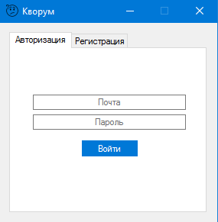

* 1. Окно регистрации:

Вторая вкладка - окно регистрации. Стандартное окно регистрации с поля для email адреса и пароля. По нажатия на кнопку “Зарегистрироваться” пользователь регистрируется в приложении.

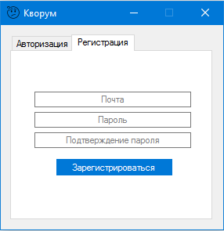

1. **СПИСОК ИСПОЛЬЗОВАННОЙ ЛИТЕРАТУРЫ**

* Сайт «http://stackoverflow.com»
* Сайт «<https://msdn.microsoft.com/ru-ru/>»